Tipps zum Umgang mit GeoGebra am Computer/Laptop
(mit dem Smartphone/Tablet ähnlich)

Aufbau von GeoGebra
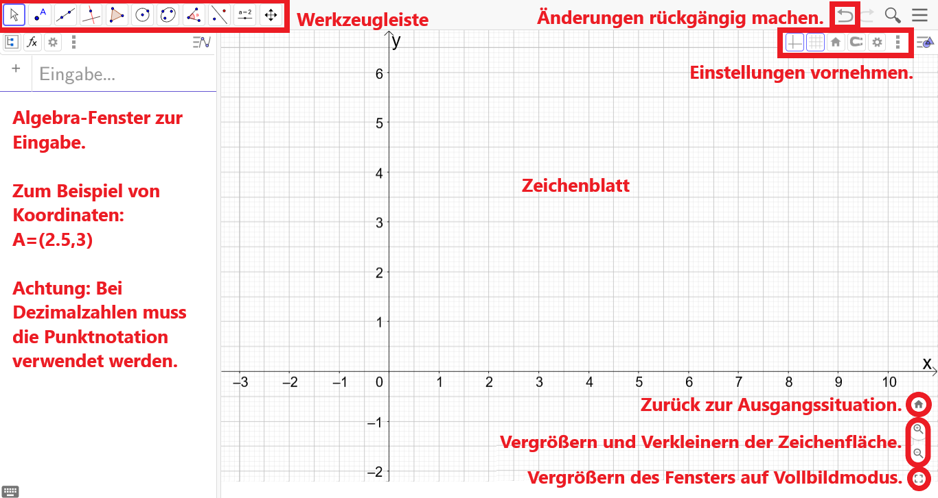

Konkrete Einstellungen zum Zeichenblatt

Werkzeuge nutzen
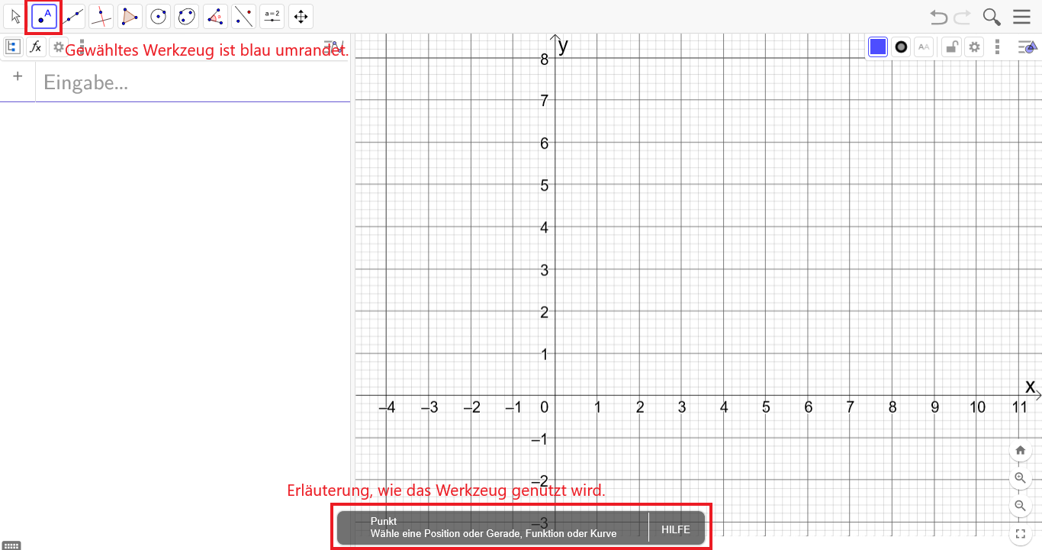
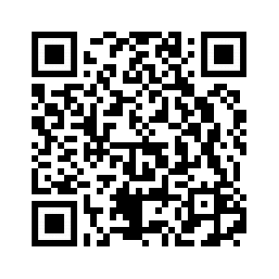
Hier findest du weiterführende Informationen zu den Werkzeugen, die GeoGebra dir bietet: Klicke hier oder nutze den QR-Code.

Objekte (Punkte, Geraden, Figuren etc.) umbenennen
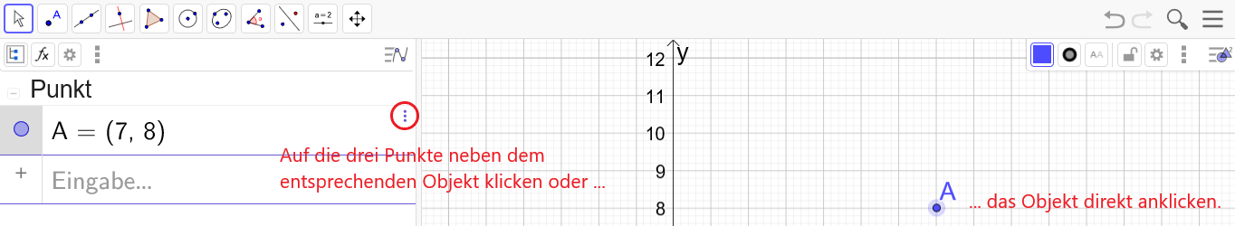
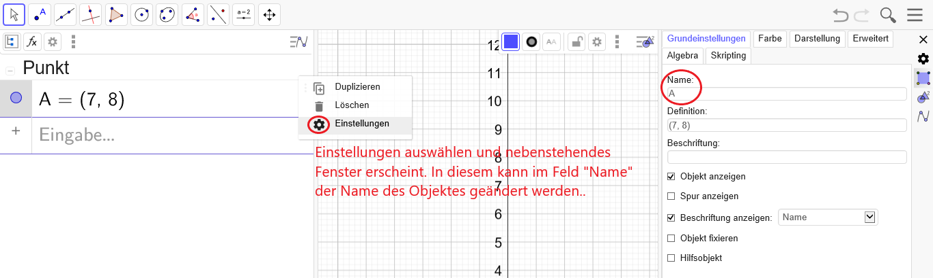

Allgemeiner Tipp - Internetrecherche
Es gibt im Internet viele Hilfestellungen in Form von Texten und Videos. Du kannst die Suchmaschine im Browser nutzen, um zum Beispiel herauszufinden, wie du in GeoGebra Texte einfügen kannst. Suche nach „GeoGebra Text einfügen“.

